Lunes
19
de septiembre
1° de Secundaria
Geografía

Una ciencia llamada Geografía

Aprendizaje esperado: explica relaciones entre la sociedad y la naturaleza en diferentes lugares del mundo a partir de los componentes y las características del espacio geográfico.

Énfasis: distinguir qué estudia la geografía y cuál es su utilidad.

¿Qué vamos a aprender?

Distinguirás qué estudia la geografía y cuál es su utilidad.

Reflexionarás acerca de las relaciones entre la sociedad y la naturaleza en diferentes lugares del mundo, a partir de los componentes y las características del espacio geográfico, el objeto de estudio de la geografía, su utilidad, su importancia y aportaciones a otras ciencias.

¿Qué hacemos?

¿Qué es geografía? ¿Cuál de las siguientes imágenes representa la geografía?

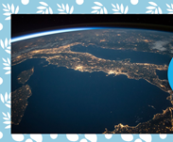

En esta imagen puedes observar desde una perspectiva espacial cómo se ve nuestro planeta.

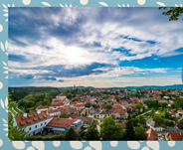
En esta segunda imagen puedes observar una comunidad, con casas, árboles, calles, el cielo y las nubes.

La relación que existe entre la naturaleza y la sociedad es parte de lo que puedes aprender en geografía, así que ambas imágenes podrían representar a esta ciencia correctamente.
Tradicionalmente, la geografía proviene del griego gea, “tierra”, y graphos, “escritura”, definiéndose como la descripción de la Tierra; aunque al pasar el tiempo, sus funciones y aplicaciones han ido creciendo cada vez más.
La geografía es la ciencia que se ocupa de localizar, representar, describir, explicar, analizar, interpretar, ubicar y relacionar los fenómenos que se presentan en la naturaleza y aquellos que suceden en la sociedad, así como sus interacciones. Su objeto de estudio es el espacio geográfico.

La geografía como ciencia no está sola, es una ciencia multidisciplinaria, es decir que muchas ciencias prestan sus conocimientos para que puedas comprender aspectos diversos del espacio geográfico.

Revisa algunas de ellas.

Geología: Se define como la ciencia de la tierra y tiene por objeto entender la evolución del planeta y sus habitantes, desde los tiempos más antiguos hasta la actualidad mediante el análisis de las rocas.

Meteorología: Estudia los cambios atmosféricos que se producen a cada momento, utilizando parámetros como la temperatura del aire, su humedad, la presión atmosférica, el viento o las precipitaciones.

Economía: Ciencia que estudia los métodos más eficaces para satisfacer las necesidades humanas y materiales, mediante el empleo de bienes escasos.

Cartografía: Ciencia que estudia, realiza y analiza los mapas, cartas, planos.

Pero además de saber qué es geografía y algunas de las ciencias que le complementan, es importante saber a qué se dedica esta ciencia.

Observa el siguiente video que muestra muy bien algunas aplicaciones de esta ciencia.

  - Video – capsula Telesecundaria – Geografía INEGI

https://www.youtube.com/watch?v=JTLCOiqMf10

Del video describe en tu libreta lo que recuerdes.

La geografía, es el estudio de la Tierra, sus formas de relieve, características y habitantes. Tiene amplia relación con el estilo de vida de las personas, facilita navegar y encontrar lugares. Estudia los recursos naturales y se relaciona ampliamente con la cartografía.

Has comprendido la importancia del estudio de la geografía y lo que representa para nuestra vida diaria.

El reto de hoy:

- Escribe en tu libreta qué es Geografía.

- Ahora ubicarás los conceptos analizados utilizando un mapa mental. Para ello, en el centro coloca el nombre de la asignatura “Geografía” recuerda que es el tema principal, posteriormente en la primera rama coloca el origen de la palabra en este caso es “Proviene del griego Geos, tierra y Graphos, estudio. En la segunda ramita lo que significa la geografía actualmente que es: “ciencia que estudia la relación de la naturaleza y la sociedad”. En la tercera rama coloca su objeto de estudio, que es el espacio geográfico y por último en la cuarta rama coloca algunos de los usos que viste el día de hoy, como, por ejemplo: “tiene relación con la vida cotidiana”, “facilita la navegación”, “estudia los recursos naturales”, nos ayuda a apreciar la vida y nos da identidad espacial”. Puedes desarrollar este mapa que a continuación te presentamos y que ya está descrito o bien puedes hacer uno propio.

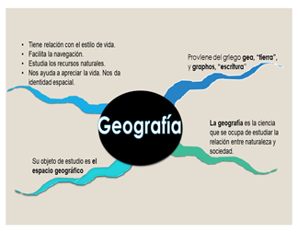

También puedes colocarle dibujos, recortes o imágenes que consideres, para ilustrar las ideas del mapa mental.

¡Buen trabajo!

Gracias por tu esfuerzo.

Para saber más:
Lecturas

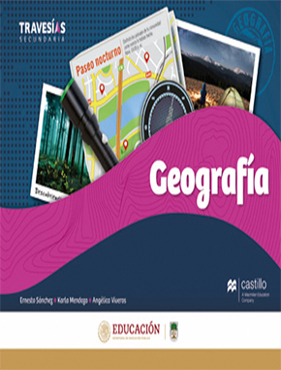
https://recursos.edicionescastillo.com/secundariaspublicas/visualizador/1_geo_tra/index.html#page/1

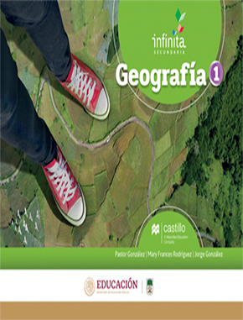
https://recursos.edicionescastillo.com/secundariaspublicas/visualizador/1_geo_inf/index.html#page/1

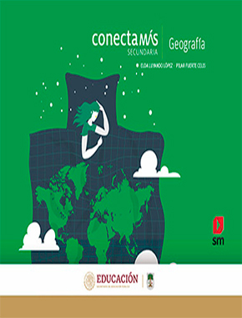
http://guiasdigitales.grupo-sm.com.mx/sites/default/files/guias/184292/index.html

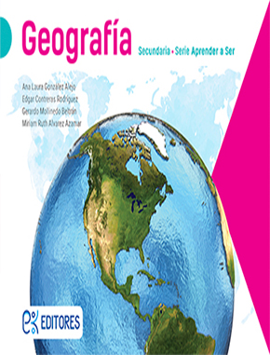
http://ekeditores.com/S00321/

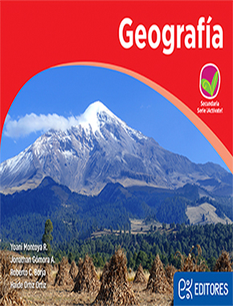
http://ekeditores.com/S00322/

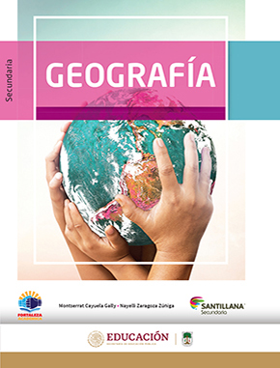
https://www.santillanacontigo.com.mx/libromedia/fortaleza-academica/cge1-fa/mobile.html

https://www.conaliteg.sep.gob.mx/

